Проект внесения изменений в проект планировки и межевания на застроенную территорию в кадастровом квартале 41:05:0101003 Елизовского городского поселения
Изменение вида разрешенного использования земельного участка с условным номером 201 площадью 1108 кв.м в Приложении Б, расположенного по ул. Тополиная в г. Елизово, с «для индивидуального жилищного строительства» на «ведение огородничества» (13.1):

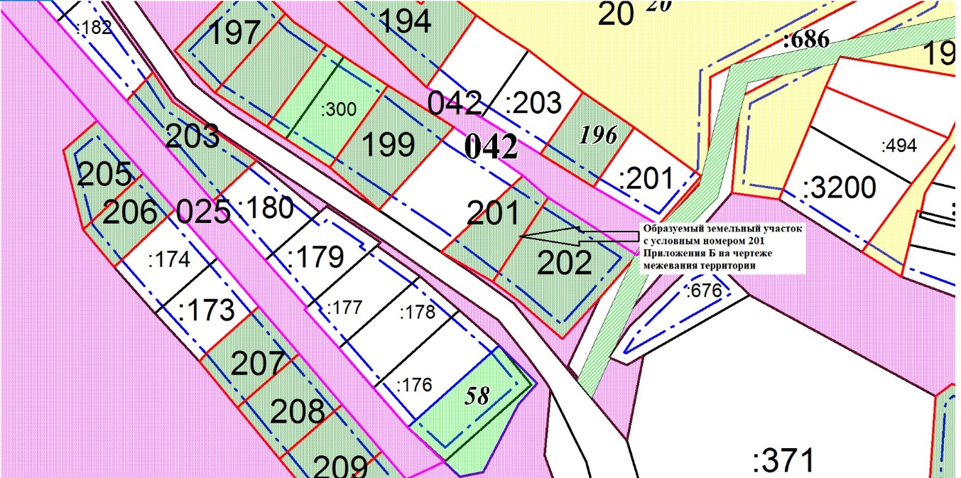

строку образуемого земельного участка с условным номером 201 Приложения Б Перечень видов разрешенного использования образуемых земельных участков изложить в следующей редакции:
«
201 | Ведение огородничества (13.1) | 1108
».

